apstiprinU:
Daugavpils valstspilsētas pašvaldības iestādes
“Vienības nams” vadītājas vietniece
___________________ S. Osīte
Daugavpilī, 2025. gada 16. jūlijā

UZAICINĀJUMS
Daugavpils valstspilsētas pašvaldības iestāde “Vienības nams” aicina potenciālos pretendentus piedalīties tirgus izpētē par līguma piešķiršanas tiesībām
“Reprezentācijas produkcijas iegāde”.
(identifikācijas Nr. VN/2025/24)
Tirgus izpēte ir Publisko iepirkumu likumā nereglamentētais iepirkums.
(Pasūtītājs nepiemēro Publisko iepirkumu likumā noteiktās iepirkuma procedūras, jo paredzamā līgumcena ir līdz EUR 10 000,00 bez PVN)
Zemsliekšņa iepirkums ir veikts saskaņā ar Daugavpils valstspilsētas pašvaldības izpilddirektora p.i. 2023.gada 17.aprīļa rīkojumu Nr.98e apstiprināto Daugavpils valstspilsētas pašvaldības noteikumu par iepirkumu organizēšanu VI sadaļu.
 | Pasūtītājs | Daugavpils valstspilsētas pašvaldības iestāde “Vienības nams”
 | Adrese | Rīgas iela 22a, Daugavpils, LV-5401
 | Reģistrācijas Nr. | 90000077556
 | Iepirkuma priekšmets | Reprezentācijas produkcijas iegāde
 | Pretendentu iesniedzamie dokumenti | Pretendenta finanšu-tehniskais piedāvājums, atbilstoši pielikumā esošajām paraugam (Pielikums Nr.2)
 | Piedāvājuma izvēles kritērijs | Viszemākā kopējā cena
 | Paredzamā līgumcena | Līdz 7000 euro bez PVN
 | Piedāvājuma iesniegšanas termiņš, vieta | Līdz 2025. gada 22. jūlijam plkst.: 10:00.  Piedāvājumi var tikt iesniegti personīgi, nosūtīti pa pastu vai e-pastu:  - piedāvājuma iesniegšanas vieta (iesniegšanai personīgi vai nosūtīšanai pa pastu):  - Daugavpils valstspilsētas pašvaldības iestāde „Vienības nams”, reģ. Nr. 90000077556, Rīgas iela 22a, Daugavpilī, slēgtā aploksnē ar norādi: tirgus izpētei Nr. VN/2025/24.  - Piedāvājuma iesniegšanai elektroniski:  - polina.bogdanova@daugavpils.lv, ar norādi: tirgus izpētei Nr. VN/2025/24.  Iesniedzot piedāvājumu elektroniski, Pretendents paraksta piedāvājumu ar drošu elektronisko parakstu.  Piedāvājums skaitās iesniegts laikā, ja Pasūtītājs to ir saņēmis līdz 2025. gada 22. jūlijam plkst.: 10:00.
 | Līguma izpildes termiņš | 7 (darba) dienu laikā no pasūtījuma veikšanas dienas.
 | Kontaktpersona | Sandra Osīte  e-pasts: kultura@daugavpils.lv
 | Informācija par rezultātiem | tiks publicēta Pasūtītāja mājās lapā www.vienibasnams.lv, un Daugavpils valstspilsētas pašvaldības mājas lapā www.daugavpils.lv.

Pielikumā:
- Tehniskā specifikācija (1.pielikums);
- Pretendenta finanšu-tehniskā piedāvājuma veidne (2.pielikums);
- Līguma par reprezentācijas produkcijas iegādi projekts (3. pielikums).

Piedāvājuma noformēšana:
  - Piedāvājumam jāatbilst tehniskajai specifikācijai (Pielikums Nr.1).
  - Piedāvājumu jāsagatavo saskaņā ar pievienoto piedāvājuma formu (Pielikums Nr.2).
  - Pēc piedāvājumu iesniegšanas termiņa beigām pretendents nevar savu piedāvājumu grozīt.
  - Piedāvājumam jābūt spēkā vismaz 90 (deviņdesmit) dienas no piedāvājumu iesniegšanas termiņa beigām.
  - Līguma slēgšanas tiesības tiks piešķirtas pretendentam, kurš būs iesniedzis tirgus izpētes prasībām atbilstošu piedāvājumu ar viszemāko kopēju cenu (EUR bez PVN).
  - Piedāvājums jāsagatavo latviešu valodā. Citā valodā sagatavotiem piedāvājuma dokumentiem jāpievieno pretendenta apliecināts tulkojums latviešu valodā.
  - Piedāvājums jāparaksta pretendenta paraksttiesīgai personai. Ja piedāvājumu paraksta pretendenta pilnvarota persona, pretendenta piedāvājumam pievieno attiecīgo pilnvaru.
  - Elektroniskā veidā iesniegtie piedāvājumi, kuri nav parakstīti ar drošu elektronisko parakstu un laika zīmogu, atzīstami par neiesniegtiem un netiek izskatīti.
  - Viens pretendents var iesniegt tikai vienu piedāvājumu.
  - Tirgus izpētes rezultāti tiks publicēti Pasūtītāja mājas lapā www.vienibasnams.lv, un Daugavpils valstspilsētas pašvaldības mājas lapā www.daugavpils.lv.

Pasūtītājs var izslēgt pretendentu no dalības procedūrā jebkurā no šādiem gadījumiem:
- Pretendentam ir pasludināts maksātnespējas process, apturēta vai pārtraukta tā saimnieciskā darbība, uzsākta tiesvedība par tā bankrotu vai līdz līguma izpildes paredzamajam beigu termiņam tas būs likvidēts.
- Pretendentam uz pēdējo piedāvājuma iesniegšanas dienu, ir VID administrēto nodokļu (nodevu) parādi, kas kopsummā pārsniedz 150 euro.
- Pretendents ir sniedzis nepatiesu informāciju vai vispār nav sniedzis pieprasīto informāciju.
- Ja tiek konstatēts, ka finanšu - tehniskais piedāvājums ir neatbilstoši noformēts vai iesniegts pēc piedāvājuma iesniegšanai paredzēta laika notecējuma. Ja Pretendents piedāvājuma datu aizsardzībai izmantot papildu šifrēšanu, (lai piedāvājumā iekļautā informācija nebūtu pieejama līdz piedāvājumu atvēršanas brīdim), tādā gadījumā pretendentam ne vēlāk kā 5 minūšu laikā pēc noteiktā Piedāvājumu iesniegšanas termiņa beigām jāiesniedz derīga elektroniska atslēga un parole šifrētā dokumenta atvēršanai.

Piedāvājumu vērtēšana un lēmumu pieņemšana
- Komisija piedāvājumu vērtēšanu veic slēgtā sēdē šādos posmos:
- pirms pretendentu iesniegto piedāvājumu vērtēšanas, tirgus izpētes komisija, pārbauda, vai uz pretendentiem nav attiecināmi izslēgšanas nosacījumi;
- finanšu piedāvājumu atbilstības pārbaude tehniskās specifikācijas prasībām;
- finanšu piedāvājumu vērtēšana;
- komisija izvēlas piedāvājumu, kas atbilst uzaicinājumā noteiktajām prasībām un piedāvājuma izvēles kritērijam un nosaka pretendentu, kuram piešķiramas līgumu slēgšanas tiesības.
- Konstatējot piedāvājuma neatbilstību kādai no prasībām, komisijai ir tiesības izslēgt pretendentu no turpmākas dalības iepirkumā.
- Katrā vērtēšanas posmā vērtē tikai to pretendentu piedāvājumus, kuri nav noraidīti iepriekšējā vērtēšanas posmā.
- Komisijai ir tiesības pieprasīt paskaidrojošu informāciju par iesniegto piedāvājumu, ja tas nepieciešams piedāvājuma vērtēšanai un salīdzināšanai.
- Par uzvarētāju komisija atzīst pretendentu, kura piedāvājums atbilst uzaicinājumā noteiktajām prasībām, ir ar viszemāko cenu un attiecībā, uz kuru nav iestājies neviens no izslēgšanas nosacījumiem.
- Ja pretendents, kuram piešķirtas līguma slēgšanas tiesības, atsakās slēgt līgumu ar pasūtītāju 15 (piecpadsmit) kalendāru dienu laikā no līguma projekta nosūtīšanas dienas, pasūtītājs ir tiesīgs pieņemt lēmumu līguma slēgšanas tiesības piešķirt nākamajam pretendentam, kurš piedāvājis piedāvājumu ar nākošo viszemāko cenu, vai arī pārtraukt tirgus izpētes procedūru, neizvēloties nevienu piedāvājumu.
- Komisija pieņem lēmumu par tirgus izpētes procedūras izbeigšanu, ja nav iesniegti piedāvājumi vai iesniegtie piedāvājumi neatbilst uzaicinājumā noteiktajām prasībām.
- Komisija var pieņemt lēmumu par tirgus izpētes procedūras pārtraukšanu, ja tam ir objektīvs pamatojums.

Informējam, ka iesniedzot pieteikumu, Pasūtītājs kā pārzinis veiks pieteikumā norādīto datu subjektu personas datu apstrādi iesniegtā piedāvājuma izvērtēšanai atbilstoši tirgus izpētes dokumentācijā noteiktajām prasībām, tirgus izpētes procesa administrēšanai, uzvarētāja noteikšanai un lēmuma pieņemšanai, informācijas sniegšanai pretendentiem un trešajām personām par tirgus izpētes rezultātiem. Pasūtītājs atbilstoši Vispārīgās datu aizsardzības regulas 13. panta nosacījumiem informē par sekojošiem datu apstrādes apstākļiem:
  - pārzinis - Daugavpils valstspilsētas pašvaldības iestāde „Vienības nams”, Rīgas iela 22a, Daugavpilī, kultura@daugavpils.lv, tālr. 65426518, datu aizsardzības specialista e-pasts: dati@daugavpils.lv, adrese: Krišjāņa Valdemāra ielā 1, Daugavpils; vai uzraudzības iestādei - Datu valsts inspekcijai, Elijas iela 17, Rīga, LV-1050.
  - personas datu apstrādes tiesiskais pamats ir nepieciešamo darbību veikšana, lai noslēgtu līgumu un normatīvajos aktos, kas reglamentē zemsliekšņa iepirkuma organizēšanas kārtību, noteikto pienākumu izpilde (Eiropas Parlamenta un Padomes Regula (ES) 2016/679 (2016. gada 27. aprīlis) par fizisku personu aizsardzību attiecībā uz personas datu apstrādi un šādu datu brīvu apriti un ar ko atceļ Direktīvu 95/46/EK (turpmāk – VDAR) VDAR 6. panta 1.daļas b) apakšpunkts (apstrāde ir vajadzīga līguma, kura līgumslēdzēja puse ir datu subjekts, izpildei vai pasākumu veikšanai pēc datu subjekta pieprasījuma pirms līguma noslēgšanas;), VDAR 6. panta 1.daļas c) apstrāde ir vajadzīga, lai izpildītu uz pārzini attiecināmu juridisku pienākumu;
  - personas datu apstrādes ietvaros tiks apstrādāti šādi dati: vārds, uzvārds, personas kods, kontaktinformācija (e-pasts, telefona numurs), informācija par pretendenta personāla tehniskām un profesionālām spējam (pieredze, izglītība, zināšanas, kvalifikācija, amats) un to apliecinoši dokumenti; datu subjekta sniegtā cita informācija, izpildot tirgus izpētes dokumentācijā noteiktās prasības. Prasītājs apstrādā personas datus tikai tādā apjomā, kāds ir noteikts tirgus izpētes dokumentācijā pievienotajos dokumentos;
  - personas datu saņēmēju kategorijas: Pasūtītāja pilnvarotie darbinieki tirgus izpētes procesa organizēšanas un lēmuma pieņemšanas nolūkos; pašvaldības pilnvarotie darbinieki - sūdzības par pieņemtā lēmuma saņemšanas gadījumā; Datu valsts inspekcija - sūdzības gadījumā par iespējamo datu aizsardzības prasību pārkāpumu; tiesībaizsardzības iestādes normatīvajos aktos noteiktajos gadījumos;
  - personas datu ieguves avoti: tirgus izpētes pretendents un citas trešās personas, ja vien šādu datu ieguvi paredz normatīvie akti, publiskās datu bāzes;
  - automatizēta lēmuma pieņemšana un personas datu nodošana trešajām valstīm vai starptautiskai organizācijai iepirkuma organizēšanas ietvaros nav paredzēta;
  - datu subjektam ir tiesības pieprasīt no pārziņa piekļuvi saviem personas datiem un to labošanu vai dzēšanu, vai apstrādes ierobežošanu attiecībā uz datu subjektu, kā arī tiesības iesniegt sūdzību uzraudzības iestādei;
  - Pasūtītājs piedāvājumu un citus tirgus izpētes dokumentus glabā 10 gadus pēc līguma noslēgšanas.

1. pielikums
Tehniskā specifikācija
“Reprezentācijas produkcijas iegāde”
(identifikācijas Nr. VN/2025/24)

Vispārīgās prasības
- Reprezentācijas un suvenīru produkcijas ar Vienības nama logotipu izgatavošana un piegāde DVPI “Vienības nams” pasākumu vajadzībām.
- Izpildītājam jānodrošina pasūtītās produkcijas sagatavošanu saņemšanai Daugavpils pilsētas pašvaldības administratīvajā teritorijā vai piegādi Pasūtītājam Rīgas ielā 22a, Daugavpilī ne vēlāk kā 7 (septiņu) darba dienu laikā no pasūtījuma saņemšanas dienas.
- Preces cenā jāiekļauj visas ar Preču izgatavošanu (tajā skaitā preces materiālu, maketēšanas izdevumus, apdrukas) u.c. saistītas izmaksas, tajā skaitā iepakojums, piegādes izmaksas utt..
- Preču nodošanas laiks jāsaskaņo ar pasūtītāja pārstāvi.
- Visām precēm ir norādītas minimālas tehniskās prasības, arī attiecībā uz izmēriem. Visiem norādītajiem dimensiju izmēriem ir pieļaujama novirze +/- 3 cm.
- Iesniedzot piedāvājumu, Izpildītajam vēlams iesniegt arī piedāvātās produkcijas parauga attēlu.

Tehniskais apraksts un apjoms
Nr. | Preces nosaukums | Specifikācija | Kopējais pasūtamo vienību skaits līguma darbības laikā  (provizoriski)
 | RPET Filca soma  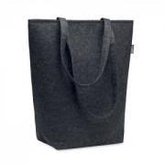  (attēls ilustratīvs) | Materiāls: otrreizējās pārstrādes filcs (RPET filcs)  Izmērs: 40 x 15 x 42 cm (pieļaujama novirze +/- 3 cm.)  Lences: garas (soma ar gariem rokturiem).  Krāsa: tumši pelēka.  Apdruka: Vienības nama logotips, balta krāsā. | 100 gab.
 | Lietussargi    (attēls ilustratīvs) | Lietussargs ar melnu kātu un liektu rokturi.  Automātisks.  Ar stiklašķiedras ribām.  Paneļu skaits: 8  Diametrs: 119 cm  Garums: 90 cm  Ribu un kāta krāsa: melna  Materiāls: poliesters, metāls, EVA putu materiāls.  Krāsa: tumši zilā krāsā ar druku baltā krāsā  (logo: Muzikālais augusts) | 50 gab.
3. | Lietussargi  (attēls ilustratīvs) | Lietussargs ar melnu kātu un liektu rokturi.  Automātisks.  Ar stiklašķiedras ribām.  Paneļu skaits: 8  Diametrs: 119 cm  Garums: 90 cm  Ribu un kāta krāsa: melna  Materiāls: poliesters, metāls, EVA putu materiāls  Krāsa: violetā krāsā ar druku baltā krāsā.  (logo: Muzikālais augusts) | 50 gab.
4. | Lietussargi  (attēls ilustratīvs) | Lietussargs ar melnu kātu un liektu rokturi.  Automātisks.  Ar stiklašķiedras ribām.  Paneļu skaits: 8  Diametrs: 105 cm  Garums: 88 cm  Svars: 400 g  Ribu un kāta krāsa: melna  Materiāls: poliesters 100%, alumīnijs, plastmasa.  Krāsa: pelēkā krāsā ar apdruku baltā krāsā (VN logo) | 50 gab.
5. | Ūdens pudele ar augļu/ledus sietiņu    (attēls ilustratīvs) | Materiāls: Tritāns (angl. Tritan) ir augstas kvalitātes plastmasa, kas ir triecienizturīga, caurspīdīga un nesatur BPA.  Izmēri:ø7,2 cm – diametrs (7,2 cm)  27,5 cm – augstums  Tilpums: 800 mililitri  Krāsa: oranža  Ar apdruku – VN logo | 50 gab.
6. | Termokrūze  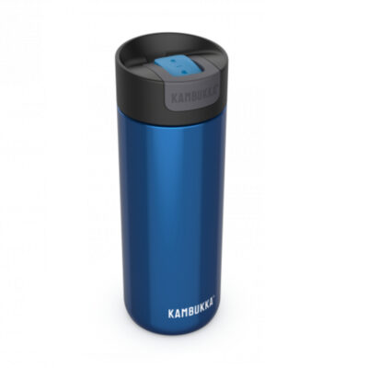  (attēls ilustratīvs) | Termokrūze – krūze ar siltumizolāciju, paredzēta dzērienu uzturēšanai siltā vai aukstā temperatūrā.  Materiāls: nerūsējošs tērauds – korpusa galvenais materiāls; izturīgs un piemērots karstiem dzērieniem.  Vāciņa materiāls -PP – polipropilēns (plastmasa).  Diametrs 6,9 cm, augstums 19 cm.  Tilpums: 350 ml.  Krāsa: sudraba, ar uzdrukātu “VN” logotipu | 50 gab.
7. | High Density 10 000 mAh Pocket Powerbank  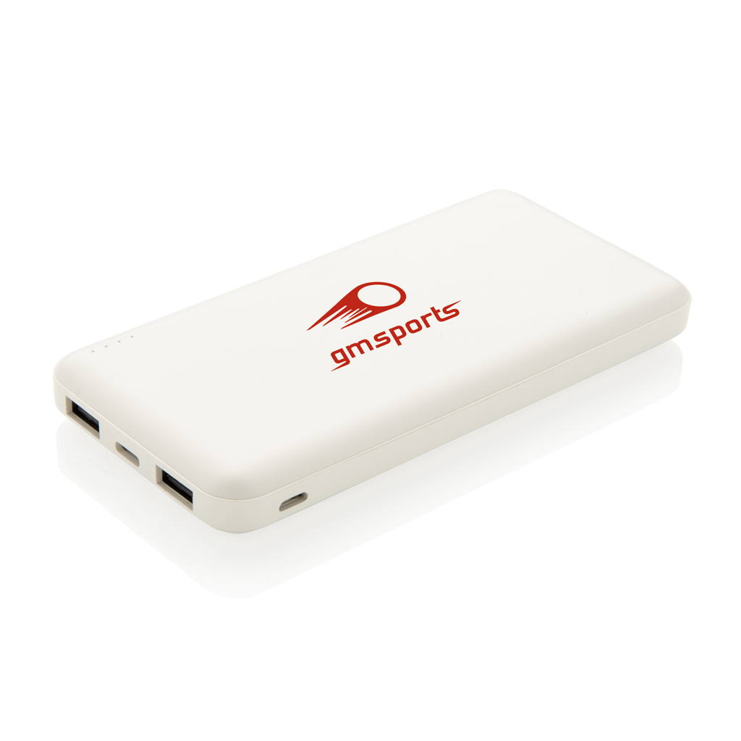  (attēls ilustratīvs) | Modelis: High Density 10 000 mAh Pocket Powerbank  Akumulators –portatīvais lādētājs (power bank), ko izmanto mobilo ierīču uzlādei.  Materiāls: ABS - akrilnitrila-butadiēna-stirola plastmasa, izturīga, viegla.  Izmēri:  - 6,8 cm – platums  - 1,5 cm – biezums  - 13,6 cm – garums  Baterija: grade A li-po 10 000 mAh — dod aptuveni 4–5 pilnas telefona uzlādes  Krāsa: melna, uz virsmas ir uzdrukāts VN logotips  Ieeja/izeja:  Ieeja: USB-C 5 V/2 A (var arī micro-USB)  Izvadi: USB-A (5 V/2 A) + USB-A (5 V/1 A)  LED indikatori, kas rāda baterijas līmeni | 30 gab.
8. | Pildspalva – ekrānzīmulis  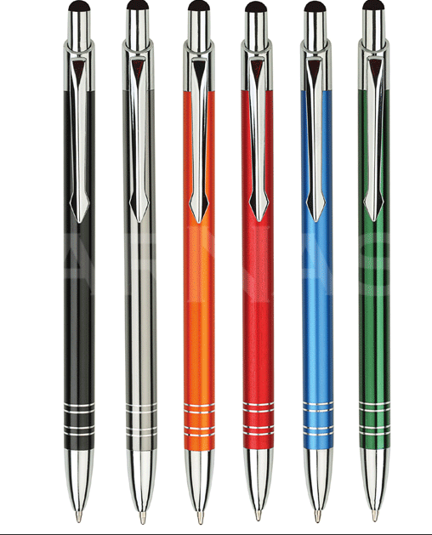  (attēls ilustratīvs) | Pildspalva – ekrānzīmulis  Tas nozīmē, ka šī ir divfunkcionāla rakstāmpiederuma ierīce – tā ir gan pildspalva, gan ekrānzīmulis (stylus), ko var izmantot skārienekrāniem (viedtālruņiem, planšetēm).  Korpuss izgatavots no metāla – nodrošina kvalitatīvu, izturīgu un elegantāku sajūtu salīdzinājumā ar plastmasas versijām.  Izmēri:  - ø 0,7 cm – diametrs (tievs korpuss)  - 14,5 cm – garums (standarta pildspalvas izmērs)  Pildspalva ir sudraba krāsā, uz tās ir uzdrukāts VN logo – visdrīzāk reklāmas vai uzņēmuma identitātei. | 200 gab.
9. | Melns koka zīmulis ar dzēšgumiju  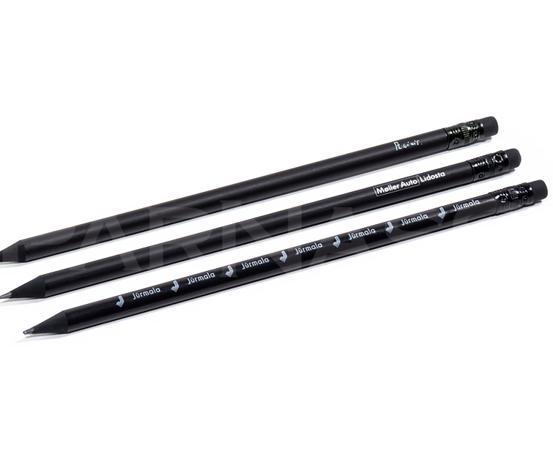  (attēls ilustratīvs) | Kvalitatīvs koka zīmulis ar dzēšgumiju  Materiāls: Lakots koks – gluds, apstrādāts ar aizsargpārklājumu, kas piešķir zīmulim elegantu spīdumu un noturību pret netīrumiem un bojājumiem.  Krāsa: Vienmērīgi melns korpuss, kas izceļ apdruku un piešķir profesionālu izskatu.  Izmēri:  Garums: 18 cm  Diametrs: 0,7 cm  Funkcijas:  Dzēšgumija – melnā krāsā, kas harmonē ar zīmuļa dizainu, piestiprināta ar metāla stiprinājumu  Ar uzasināšanu – gatavi lietošanai  Apdruka: Uz zīmuļa korpusa VN logo | 200 gab.

Piedāvājuma noformēšana:
  - Piedāvājumam jāatbilst tehniskajai specifikācijai.
  - Piedāvājumu jāsagatavo saskaņā ar pievienoto piedāvājuma formu.
  - Pēc piedāvājumu iesniegšanas termiņa beigām pretendents nevar savu piedāvājumu grozīt.
  - Piedāvājumam jābūt spēkā vismaz 90 (deviņdesmit) dienas no piedāvājumu iesniegšanas termiņa beigām.
  - Līguma slēgšanas tiesības tiks piešķirtas pretendentam, kurš būs iesniedzis tirgus izpētes prasībām atbilstošu piedāvājumu ar viszemāko kopēju cenu (EUR bez PVN).
  - Piedāvājums jāsagatavo latviešu valodā. Citā valodā sagatavotiem piedāvājuma dokumentiem jāpievieno pretendenta apliecināts tulkojums latviešu valodā.
  - Piedāvājums jāparaksta pretendenta paraksttiesīgai personai. Ja piedāvājumu paraksta pretendenta pilnvarota persona, pretendenta piedāvājumam pievieno attiecīgo pilnvaru.
  - Elektroniskā veidā iesniegtie piedāvājumi, kuri nav parakstīti ar drošu elektronisko parakstu un laika zīmogu, atzīstami par neiesniegtiem un netiek izskatīti.
  - Viens pretendents var iesniegt tikai vienu piedāvājumu.
  - Tirgus izpētes rezultāti tiks publicēti Pasūtītāja mājas lapā www.vienibasnams.lv, un Daugavpils valstspilsētas pašvaldības mājas lapā www.daugavpils.lv.
2. pielikums
FINANŠU - TEHNISKAIS PIEDĀVĀJUMS (veidne)
“Reprezentācijas produkcijas iegāde”
(identifikācijas Nr. VN/2025/24)
Iesniedzams: | Daugavpils valstspilsētas pašvaldības iestāde “Vienības nams”, reģ. Nr. 90000077556, Rīgas iela 22a, Daugavpils, LV-5401.
Pretendenta nosaukums:
Reģistrācijas Nr.:
Adrese:
Kontaktpersonas, kura koordinēs ar līguma izpildi saistītus jautājumus vārds, uzvārds, amats, kontaktpersonas tālrunis:
Tālrunis/ e-pasts pasūtījuma veikšanai:
Bankas nosaukums, filiāle:
Bankas kods:
Norēķinu konts:
Personas, kas paraksta, pilnvarojums, amats, vārds, uzvārds:

ar šā pieteikuma iesniegšanu piesakās piedalīties tirgus izpētē par līguma piešķiršanas tiesībām “Reprezentācijas produkcijas iegāde” (identifikācijas Nr. VN/2025/24), un piedāvā tehniskajai specifikācijai atbilstošas preces saskaņā ar tirgus izpētes noteikumiem par cenu:

Nr. | Preces nosaukums | Specifikācija | Kopējais pasūtamo vienību skaits līguma darbības laikā  (provizoriski) | Cena par vienību, balstoties uz dažādiem pasūtījuma apjomiem |  | Vidējā kopēja cena par vienību, EUR | Cena kopā par visu ieplānotu pasūtījuma apjomu  EUR bez PVN
 | RPET Filca soma  (attēls ilustratīvs) | Materiāls: otrreizējās pārstrādes filcs (RPET filcs)  Izmērs: 40 x 15 x 42 cm (pieļaujama novirze +/- 3 cm.)  Lences: garas (soma ar gariem rokturiem).  Krāsa: tumši pelēka.  Apdruka: Vienības nama logotips, balta krāsā. | 100 gab. | 1-20 gab.
 |  |  |  | 21-50 gab.
 |  |  |  | 50-100 gab.
 | Lietussargi  (attēls ilustratīvs) | Lietussargs ar melnu kātu un liektu rokturi.  Automātisks.  Ar stiklašķiedras ribām.  Paneļu skaits: 8  Diametrs: 119 cm  Garums: 90 cm  Ribu un kāta krāsa: melna  Materiāls: poliesters, metāls, EVA putu materiāls.  Krāsa: tumši zilā krāsā ar druku baltā krāsā  (logo: Muzikālais augusts) | 50 gab. | 1-20 gab.
 |  |  |  | 21-50 gab.
3. | Lietussargi  (attēls ilustratīvs) | Lietussargs ar melnu kātu un liektu rokturi.  Automātisks.  Ar stiklašķiedras ribām.  Paneļu skaits: 8  Diametrs: 119 cm  Garums: 90 cm  Ribu un kāta krāsa: melna  Materiāls: poliesters, metāls, EVA putu materiāls  Krāsa: violetā krāsā ar druku baltā krāsā.  (logo: Muzikālais augusts) | 50 gab. | 1-20 gab.
 |  |  |  | 21-50 gab.
4. | Lietussargi  (attēls ilustratīvs) | Lietussargs ar melnu kātu un liektu rokturi.  Automātisks.  Ar stiklašķiedras ribām.  Paneļu skaits: 8  Diametrs: 105 cm  Garums: 88 cm  Svars: 400 g  Ribu un kāta krāsa: melna  Materiāls: poliesters 100%, alumīnijs, plastmasa.  Krāsa: pelēkā krāsā ar apdruku baltā krāsā (VN logo) | 50 gab. | 1-20 gab.
 |  |  |  | 21-50 gab.
5. | Ūdens pudele ar augļu/ledus sietiņu  (attēls ilustratīvs) | Materiāls: Tritāns (angl. Tritan) ir augstas kvalitātes plastmasa, kas ir triecienizturīga, caurspīdīga un nesatur BPA.  Izmēri:ø7,2 cm – diametrs (7,2 cm)  27,5 cm – augstums  Tilpums: 800 mililitri  Krāsa: oranža  Ar apdruku – VN logo | 50 gab. | 1-20 gab.
 |  |  |  | 21-50 gab.
6. | Termokrūze  (attēls ilustratīvs) | Termokrūze – krūze ar siltumizolāciju, paredzēta dzērienu uzturēšanai siltā vai aukstā temperatūrā.  Materiāls: nerūsējošs tērauds – korpusa galvenais materiāls; izturīgs un piemērots karstiem dzērieniem.  Vāciņa materiāls -PP – polipropilēns (plastmasa).  Diametrs 6,9 cm, augstums 19 cm.  Tilpums: 350 ml.  Krāsa: sudraba, ar uzdrukātu “VN” logotipu | 50 gab. | 1-20 gab.
 |  |  |  | 21-50 gab.
7. | High Density 10 000 mAh Pocket Powerbank  (attēls ilustratīvs) | Modelis: High Density 10 000 mAh Pocket Powerbank  Akumulators –portatīvais lādētājs (power bank), ko izmanto mobilo ierīču uzlādei.  Materiāls: ABS - akrilnitrila-butadiēna-stirola plastmasa, izturīga, viegla.  Izmēri:  - 6,8 cm – platums  - 1,5 cm – biezums  - 13,6 cm – garums  Baterija: grade A li-po 10 000 mAh — dod aptuveni 4–5 pilnas telefona uzlādes  Krāsa: melna, uz virsmas ir uzdrukāts VN logotips  Ieeja/izeja:  Ieeja: USB-C 5 V/2 A (var arī micro-USB)  Izvadi: USB-A (5 V/2 A) + USB-A (5 V/1 A)  LED indikatori, kas rāda baterijas līmeni | 30 gab. | 1-10 gab.
 |  |  |  | 11-30 gab.
8. | Pildspalva – ekrānzīmulis  (attēls ilustratīvs) | Pildspalva – ekrānzīmulis  Tas nozīmē, ka šī ir divfunkcionāla rakstāmpiederuma ierīce – tā ir gan pildspalva, gan ekrānzīmulis (stylus), ko var izmantot skārienekrāniem (viedtālruņiem, planšetēm).  Korpuss izgatavots no metāla – nodrošina kvalitatīvu, izturīgu un elegantāku sajūtu salīdzinājumā ar plastmasas versijām.  Izmēri:  ø 0,7 cm – diametrs (tievs korpuss)  14,5 cm – garums (standarta pildspalvas izmērs)  Pildspalva sudraba krāsā, ar apdruku - VN logo | 200 gab. | 1-20 gab.
 |  |  |  | 21-50 gab.
 |  |  |  | 51-100 gab.
 |  |  |  | 101-200 gab.
 | Melns koka zīmulis ar dzēšgumiju  (attēls ilustratīvs) | Kvalitatīvs koka zīmulis ar dzēšgumiju  Materiāls: Lakots koks – gluds, apstrādāts ar aizsargpārklājumu, kas piešķir zīmulim elegantu spīdumu un noturību pret netīrumiem un bojājumiem.  Krāsa: Vienmērīgi melns korpuss, kas izceļ apdruku un piešķir profesionālu izskatu.  Izmēri:  Garums: 18 cm  Diametrs: 0,7 cm  Funkcijas:  Dzēšgumija – melnā krāsā, kas harmonē ar zīmuļa dizainu, piestiprināta ar metāla stiprinājumu  Ar uzasināšanu – gatavi lietošanai  Apdruka: Uz zīmuļa korpusa VN logo. | 200 gab. | 1-20 gab.
 |  |  |  | 21-50 gab.
 |  |  |  | 51-100 gab.
 |  |  |  | 101-200 gab.
Kopā bez PVN
PVN 21%
Pavisam kopā ar PVN
Ar šo pretendents:
- apņemas ievērot uzaicinājumā, tehniskajā specifikācijā minētās prasības;
- apņemas (ja Pasūtītājs izvēlējies šo piedāvājumu) noslēgt līgumu un izpildīt visus līguma pamatnosacījumus;
- apliecina, ka tas garantē sniegto ziņu patiesumu un precizitāti;
- apliecina, ka finanšu piedāvājuma cenā iekļautas visas izmaksas, kas saistītas ar tehniskajā specifikācijā norādīto preču pārdošanu (tajā skaitā logotipa maketēšanu un preču apdruku) un piegādi uz Daugavpili;
- apliecina, ka ir iesniedzis piedāvājumu neatkarīgi no jebkuras fiziskas vai juridiskas personas, kura ņemot vērā tās kvalifikāciju, spējas vai pieredzi, kā arī piedāvātās preces vai pakalpojumus, iesniedza vai varētu iesniegt piedāvājumu šajā tirgus izpētē.

Pretendenta pilnvarotās personas paraksts*
Parakstītāja vārds, uzvārds un amats
Datums, vieta*
* Ailes “paraksts” un “datums un vieta” nav jāaizpilda, ja piedāvājums tiek parakstīts ar drošu elektronisko parakstu.

3. pielikums

Līgums (PROJEKTS)

par reprezentācijas produkcijas iegādi

Līguma sagatavošanas datums un vieta: Daugavpils, 2025. gada ____. jūlijā
Līguma parakstīšanas datums ir pēdējā pievienotā droša elektroniskā paraksta un tā laika zīmoga datums

Daugavpils valstspilsētas pašvaldības iestāde “Vienības nams”, reģ. Nr.90000077556, Rīgas ielā 22a, Daugavpils, LV-5401, (turpmāk – Pasūtītājs), tās vadītājas Diānas Soldānes personā, kas rīkojas pamatojoties uz iestādes Nolikumu, no vienas puses, un
SIA „________________”, reģistrācijas Nr._____________, juridiskā adrese: ________________, (tālāk tekstā – Izpildītājs), tās _____________________ personā, kurš darbojas saskaņā ar ______________, no otras puses,
kopā sauktas – Puses, pamatojoties uz tirgus izpētes, identifikācijas Nr.VN/2024/15 “Reprezentācijas produkcijas iegāde” rezultātiem, bez viltus, maldiem un spaidiem noslēdz šādu līgumu:

1. LĪGUMA PIEKŠMETS
1.1. Pasūtītājs pasūta, bet Izpildītājs apņemas pārdot Pasūtītāja pasākumu vajadzībām reprezentācijas produkciju, turpmāk tekstā – Preces, saskaņā ar Pasūtītāja pasūtījumu un finanšu – tehnisko piedāvājumu (Pielikums Nr.2), kas ir šī līguma neatņemama sastāvdaļa.
1.2. Pasūtītājs katru reizi iepriekš saskaņo ar Izpildītāju Preču logotipu, tekstu un pasūtamo Precu skaitu un veidu.
1.3. Preces tiek piegādātas un nodotas Pasūtītājam tehniskajā specifikācijā (pielikums Nr.1) norādītājā laikā, vai arī Pasūtītājs veic pasūtījumu un Izpildītājs sagatavo Preces saņemšanai (Daugavpilī) ne vēlāk kā 7(septiņas) darba dienās pēc pasūtījuma saņemšanas dienas. Preču nodošana tiek apliecināta ar pavadzīmes parakstīšanu.
1.4. Preces tiek nodotas Pasūtītājam Daugavpilī: _______________________.
1.5. Pasūtītājs pasūta Preces atsevišķās partijās, sev nepieciešamajā apjomā. Pasūtītājam nav pienākuma pasūtīt un izpirkt visu Līgumā un tā pielikumos norādīto Preču apjomu.

2. LĪGUMA CENA UN NORĒĶINU KĀRTĪBA
- Līguma kopējo summu veido visu Līguma darbības laikā pasūtīto un nodotu Preču sasummēta vērtība. Preču vienību cenas ir noteiktās finanšu – tehniskajā piedāvājumā (Pielikums Nr.2). Kopējā līguma summa ir _______________ EUR (____________ euro 00 centi) bez pievienotās vērtības nodokli 21% (turpmāk - PVN).
- PVN tiek aprēķināts un maksāts normatīvajos aktos noteiktajā kārtībā. Ja saskaņā ar normatīvajiem aktiem tiek grozīta Preču pievienotās vērtības nodokļa likme, Preču vienības cena un Līguma summa ar PVN tiek grozītas bez atsevišķas Pušu vienošanās. Šādas PVN likmes izmaiņas stājas spēkā normatīvajos aktos noteiktajā laikā un kārtībā. Preču cenas un Līguma summa bez PVN šādā kārtībā nevar tikt grozītas.
- Līguma summā ir ietverti visi izdevumi un izmaksas, kas rodas Izpildītājam (tajā skaitā, iekļauta Preces vērtība, iepakojuma, visi valsts un pašvaldību noteiktie nodokli, nodevas un citas izmaksas, kas saistītas ar Preču pasūtījuma pieņemšanu, izgatavošanu (maketēšanas, apdrukas), iepakošanu un Preču nodošanu/ piegādi Pasūtītājam, izņemot pievienotās vērtības nodokli).
- Preču nodošana un pieņemšana tiek noformēta ar Preču pavadzīmes parakstīšanu. Parakstot un apzīmogojot Preču pavadzīmi, Pasūtītājs apliecina, ka ir saņēmis Preču pavadzīmē uzrādīto Preci.
- Pasūtītāja norēķini ar Izpildītāju tiek veikti ar pārskaitījumu Izpildītāja norēķinu kontā saskaņā ar izsniegto strukturēto elektronisko rēķinu un pavadzīmi 10 (desmit) kalendāro dienu laikā no Preču pasūtījuma pieņemšanas un pavadzīmes parakstīšanas un strukturētā elektroniskā rēķina saņemšanas brīža. Visi maksājumi tiek veikti eiro valūtā.
- Pamatojoties uz 2023. gada 17. augusta Daugavpils valstspilsētas pašvaldības domes lēmumu Nr. 475 Pasūtītāja grāmatvedības uzskaiti (rēķinu apmaksu, izrakstīšanu, maksājumu apstrādi utt.) centralizēti veic Daugavpils valstspilsētas pašvaldības iestāde “Daugavpils pašvaldības centrālā pārvalde”.
- Rēķinā Izpildītājs norāda sekojošus rekvizītus:
Maksātājs un rēķina saņēmējs:
Daugavpils valstspilsētas pašvaldība
Adrese: Krišjāņa Valdemāra iela 1, Daugavpils, LV-5401
Reģ. Nr. 90000077325
Konta Nr. LV34TREL980200309200B
Rēķinā papildus norāda: Pasūtītājs DVPI „Vienības nams”, Rīgas iela 22a, Daugavpils
2.8. Izpildītājs pēc Preču partijas nodošanas un pavadzīmes parakstīšanas, atbilstoši Grāmatvedības likumam iesniedz Pasūtītājam strukturēto elektronisko rēķinu (Strukturētā e-rēķina datnes formāts ir XML (Extensible Markup Language). XML struktūra ir noteikta Latvijas nacionālajā standartā, un tai jāatbilst PEPPOL BIS Billing 3.0 specifikācijai). Strukturēto elektronisku rēķinu nosūta uz Pasūtītāja e-pasta adresi: kultura@daugavpils.lv vai uz oficiālo Daugavpils valstspilsētas pašvaldības e-adresi: _DEFAULT@90000077325.

3. PUŠU PIENĀKUMI UN TIESĪBAS
- Pasūtītājs ir atbildīgs par izdarīto Preču partijas pasūtījumu, pasūtījumā paustās informācijas patiesumu, kā arī Preču logotipa atbilstību Latvijas Republikas tiesību aktu prasībām, it sevišķi ētikas, konkurences, preču zīmju un autortiesību jautājumos.
- Pasūtītājs apņemas visu informāciju, kas papildus nepieciešama Izpildītājam šī Līguma minētā Preču partijas pasūtījuma izpildei, iesniegt elektroniski.
- Izpildītājs apņemas nodot Preces Pasūtītājam Līgumā noteiktajos termiņos.
- Pasūtītājs apņemas veikt samaksu par saņemtajām Precēm saskaņā ar Līguma nosacījumiem.
- Pasūtītājs var atsaukt savu pasūtījumu tikai tad, ja Izpildītājs nav uzsācis Preču apzīmēšanu, apdruku, atlīdzinot Izpildītājam tiešos zaudējumus, kas radušies sakarā ar pasūtījuma atsaukšanu. Zaudējumi tiek noteikti pamatojoties uz paveikto darbu un iepirkto materiālu saskaņā ar kalkulāciju. Ja Izpildītājs jau ir uzsācis iepriekš saskaņotās Preču partijas apzīmēšanu, apdruku, Pasūtītājs nevar atteikties no Precēm ar iepriekš saskaņotu logotipu, zīmējumu, tekstu un viņam ir jāpieņem un jāapmaksā izgatavotās Preces atbilstoši šā Līguma noteikumiem, ja vien Pasūtītājs nav vienojies un kompensējis Izpildītājam tiešos zaudējumus, kas radušies viņam sakarā ar Preču pasūtījuma atsaukšanu vai grozīšanu.
- Pasūtītājam ir tiesības 10 (desmit) dienu laikā no pavadzīmes parakstīšanas dienas apstrīdēt saņemtas Preces kvalitāti, ja tiek konstatēti trūkumi vai slēptie defekti, pieprasot Preču aizvietošanu ar atbilstošām Precēm, bet Izpildītājs apņemas novērst konstatētus trūkumus par saviem līdzekļiem. Ja Pasūtītājs 10 (desmit) dienu laikā pēc Preču saņemšanas un pavadzīmes parakstīšanas nav iesniedzis pretenziju par saņemto Preču kvalitāti, tad Pasūtītājs nav tiesīgs to apstrīdēt arī turpmāk.
- Izpildītājs aizvieto nekvalitatīvas Preces ne vēlāk kā 5 (piecu) darba dienu laikā, no Pasūtītāja pretenzijas saņemšanas dienas. Gadījumā, ja Izpildītājs neievēro Preču apmaiņas termiņus, Pasūtītājam ir tiesības nemaksāt par nekvalitatīvajām Precēm un papildus vienpusējā kārtā no Izpildītajam izmaksājamās naudas summas ieturēt līgumsodu 10% apmērā no nekvalitatīvās Preču vērtības.
- Ja Izpildītāja vainas dēļ tiek kavēts Līgumā (tehniskajā specifikācijā) noteiktais Preču saņemšanas termiņš, Izpildītājs maksā Pasūtītājam līgumsodu 10% apmērā no pieteiktās Preču partijas summas, kā arī atlīdzina visus radušos zaudējumus.
- Par Līgumā noteikto apmaksas termiņu neievērošanu Pasūtītājs maksā Izpildītājam līgumsodu 0,1% apmērā no nesamaksāta rēķina summas par katru nokavēto dienu, bet ne vairāk kā 10% no nesamaksātas rēķina summas.

4. LĪGUMA DARBĪBAS TERMIŅŠ UN GROZĪŠANAS KĀRTĪBA
- Līgums stājas spēkā tā abpusējas parakstīšanas brīdī un darbojas līdz 2025. gada 31. decembrim vai līdz Līguma kopējās summas izlietošanas dienai, atkarībā no tā, kurš nosacījums iestāsies agrāk.
- Puses, savstarpēji rakstiski vienojoties, ir tiesīgas jebkurā laikā grozīt, papildināt vai izbeigt Līgumu.
- Līguma izmaiņas tiek noformētas rakstveidā un tās stājas spēkā pēc tam, kad to ir parakstījušas abas Puses. Jebkuras izmaiņas vai papildinājumi Līgumā kļūst par šī Līguma neatņemamu sastāvdaļu. Nekādas mutiskās vienošanās netiks uzskatītas par šī Līguma nosacījumiem.
- Pusēm ir tiesības vienpusēji atkāpties no Līguma izpildes pirms termiņa, rakstiski paziņojot par to otrai Pusei 30 (trīsdesmit) kalendārās dienas iepriekš.
- Pasūtītājam ir tiesības vienpusēji izbeigt šo Līgumu 5 (piecas) kalendārās dienas iepriekš, rakstiski paziņojot par to Izpildītājam, ja Izpildītājs atkārtoti aizkavē Preču piegādi vairāk par 3 darba dienām, vai piegādātas Preces ir nekvalitatīvas, vai neatbilst pasūtījumam, vai, ja Izpildītājs nepilda citus Līguma nosacījumus.

5. VISPĀRĪGIE NOTEIKUMI
- Līgums ir noslēgts, tiek interpretēts un pildīts saskaņā ar Latvijas Republikas tiesību aktiem.
- Visas domstarpības un strīdi, kas izceļas starp Pusēm saistībā ar Līguma spēkā esamību, tā saistību izpildi, atzīšanu par spēkā neesošu, pirmstermiņa izbeigšanu tiek risināti savstarpēju sarunu ceļā, ja nepieciešams rakstiski papildinot vai grozot Līguma tekstu.
- Ja Puses nespēj strīdu atrisināt savstarpēju sarunu veidā, puses strīdu risina saskaņā ar spēkā esošajiem Latvijas Republikas normatīvajiem aktiem Latvijas Republikas tiesā.
- Ja kāda no Pusēm savas ar līgumu uzņemtās saistības nevar pilnīgi vai daļēji izpildīt tādu apstākļu dēļ, kā jebkāda veida stihiskas nelaimes, militāras akcijas, blokādes, saistību izpildes termiņš tiek pagarināts par laika periodu, kurš ir līdzvērtīgs ar periodu, kurā pastāv šie apstākļi.
- Puses savstarpēji apņemas neizpaust konfidenciāla rakstura informāciju, kas tiem kļuvusi zināma šā Līguma noteikumu izpildes gaitā.
- Puses apņemas ievērot personu datu aizsardzības normatīvo aktu prasības, t.sk. Eiropas Parlamenta un Padomes regulu Nr. 2016/679 par fizisku personu aizsardzību attiecībā uz personas datu apstrādi un šādu datu brīvu apriti un ar ko atceļ Direktīvu 95/46/EK (Vispārīgā datu aizsardzības regula).
- Izpildītājs nevar nodot Līguma saistību izpildi trešajai personai bez Pasūtītāja iepriekšējas rakstiskas piekrišanas.
- Puses vienojas, ka jebkura korespondence, t.sk. Pušu savstarpējie paziņojumi un pieprasījumi, uzskatāma par saņemtu, ja nogādāta personīgi vai ar kurjerpastu, vai septiņu dienu laikā pēc nodošanas pasta iestādē ar ierakstītu pasta sūtījumu uz attiecīgās Puses adresi, ko satur šis līgums. Visa rakstveida sarakste uzskatāma par saņemtu nākamajā darba dienā, ja tā nosūtīta uz Pušu šajā Līgumā norādītajām e-pasta adresēm.
- Līgums sagatavots uz 3 (trīs) lappusēm ar diviem pielikumiem: Pielikums Nr.1 – “Tehniskā specifikācija” un Pielikums Nr.2 - “Finanšu – tehniskais piedāvājums”, un ir parakstīts ar drošu elektronisko parakstu, kas satur laika zīmogu. Līgums Pusēm pieejams abpusēji parakstīts elektroniskā formātā. Līguma parakstīšanas datums ir pēdējā pievienotā droša elektroniskā paraksta un tā laika zīmoga datums.

6. PUŠU REKVIZĪTI
Pasūtītājs:  Daugavpils valstspilsētas pašvaldības iestāde „Vienības nams”  Rīgas iela 22a, Daugavpils  Reģ. Nr.: 90000077556  e-pasts: kultura@daugavpils.lv  ______________________________  Vadītāja Diāna Soldāne | Izpildītājs:  SIA “______________”  Reģ. Nr.:  Jur. adrese:  Fakt. adrese:  Banka:  Bankas kods:  Konts:  e-pasts:  _______________________  Amats, Vārds, Uzvārds

Strukturētā elektroniskā rēķina (XML formātā) rekvizīti:
Maksātājs un rēķina saņēmējs:
Daugavpils valstspilsētas pašvaldība
Adrese: Krišjāņa Valdemāra iela 1, Daugavpils, LV-5401
Reģ. Nr. 90000077325
Konta Nr. LV34TREL980200309200B
Sūtīt uz Pasūtītāja e-pasta adresi: kultura@daugavpils.lv vai uz oficiālo Daugavpils valstspilsētas pašvaldības e-adresi: _DEFAULT@90000077325

Šīs dokuments parakstīts ar drošu elektronisko parakstu un satur laika zīmogu

